**附件2：**

交通指南

**一、酒店名称：北京中成天坛假日酒店**

1.北京市丰台区南三环定安东里1号；

2.酒店电话：010-67626688；

3.对接经理电话：13611305657。

**二、机场、火车站交通指南**

1. 北京首都机场——北京中成天坛假日酒店，打车预计42公里。

2. 北京大兴机场——北京中成天坛假日酒店，打车预计38公里。

3. 北京站——北京中成天坛假日酒店，打车预计8.8公里。

4. 北京西站—北京中成天坛假日酒店，打车预计12公里。

5. 北京南站——北京中成天坛假日酒店，打车预计3.5公里。

6. 北京丰台站——北京中成天坛假日酒店，打车预计11公里。

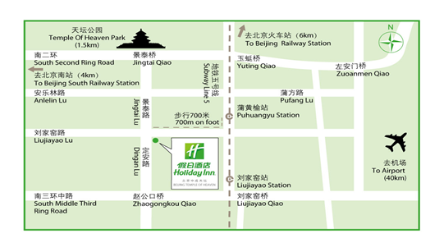

**三.地铁交通指引**

1. 地铁五号线: 蒲黄榆站出D口

2. 地铁十四号线：景泰站B口